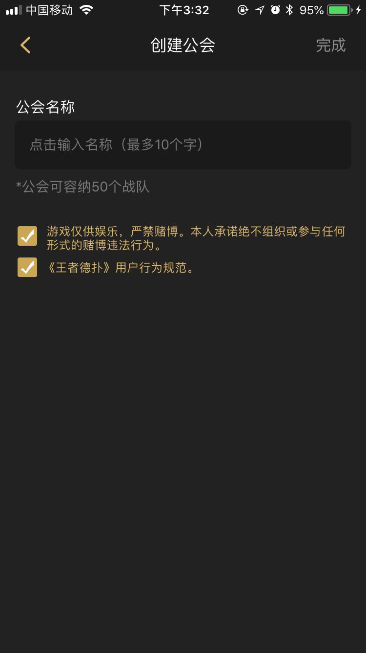

公会默认可容纳的战队个数，从50改为15